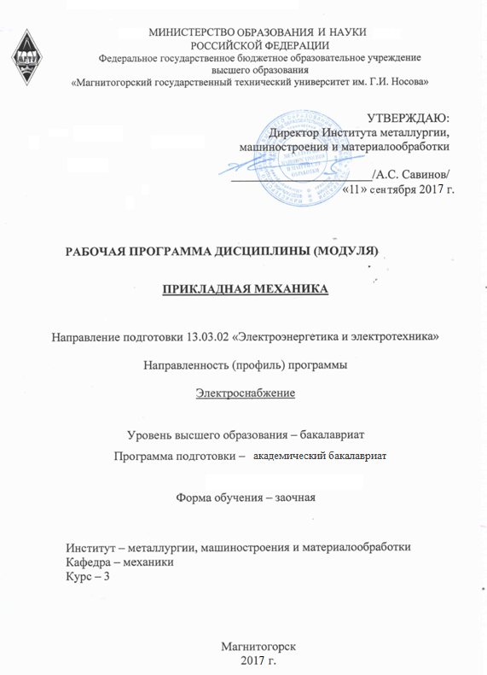
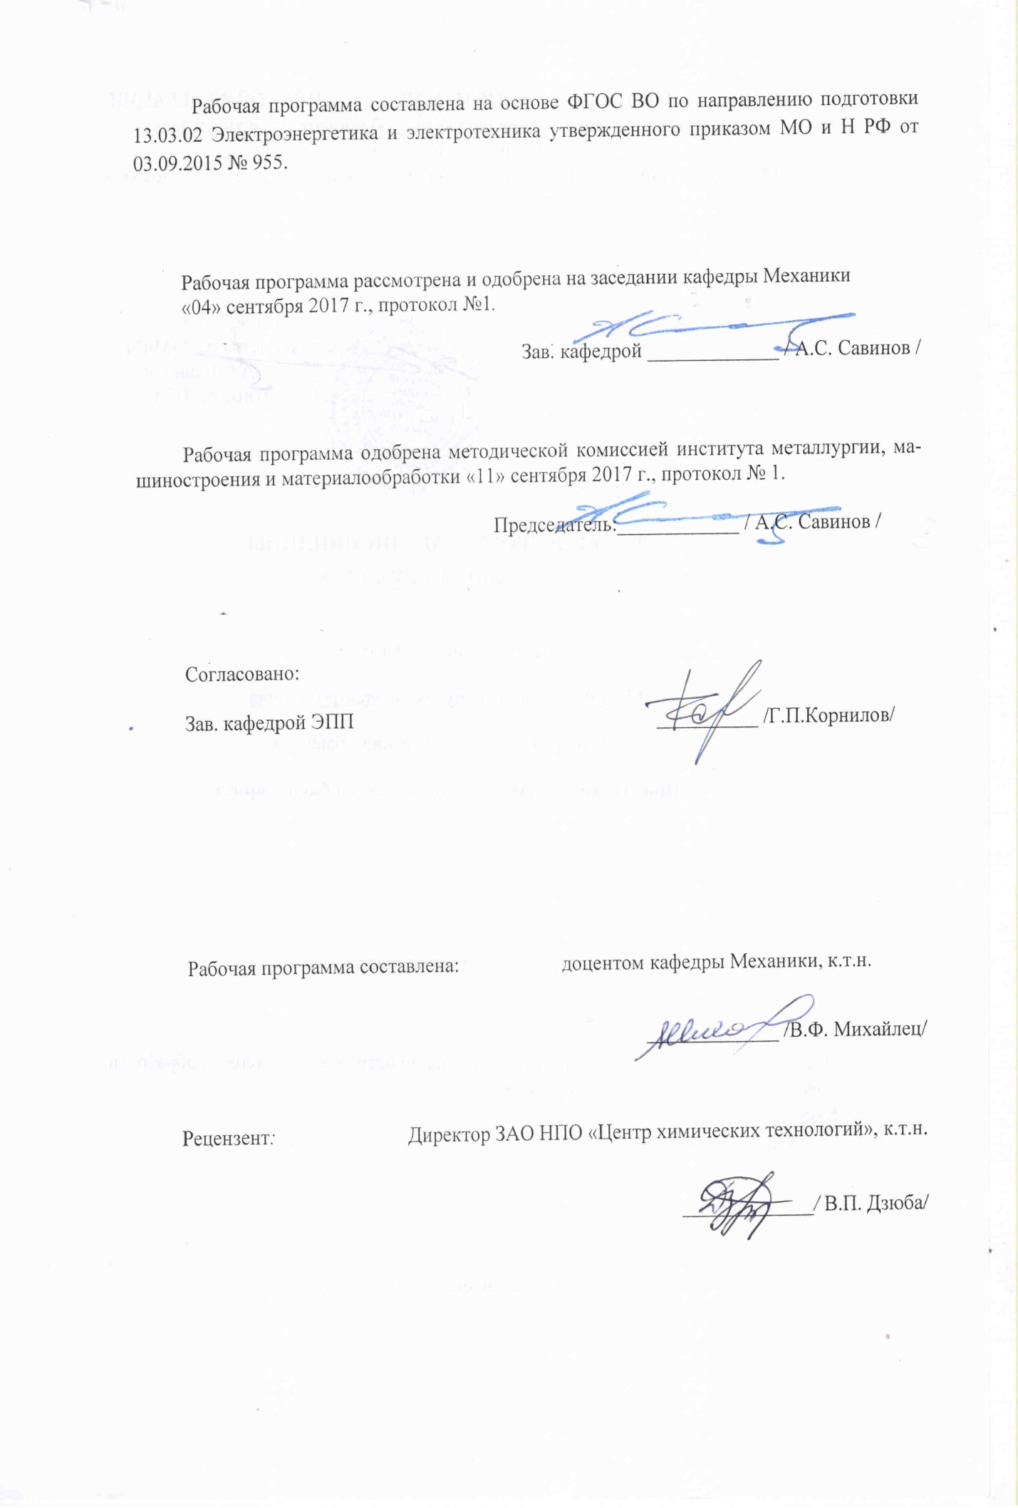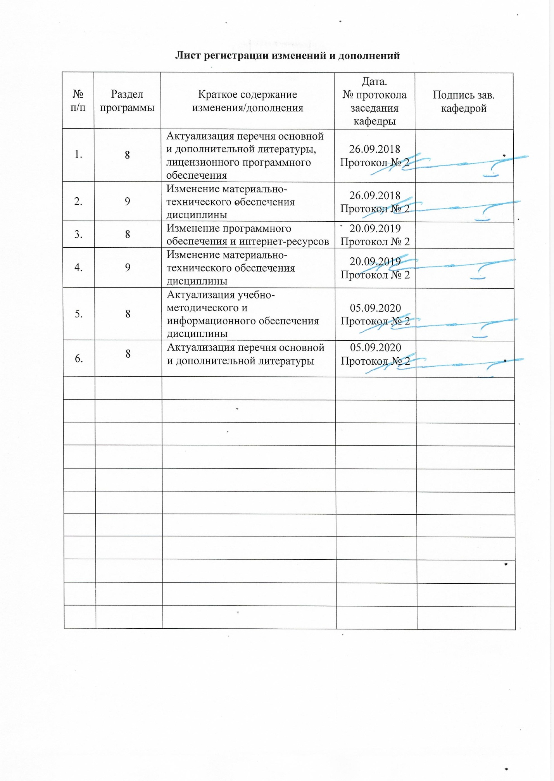

1 Цели освоения дисциплины
Целью освоения дисциплины «Прикладная механика» является обучить будущих бакалавров знаниям общих законов механического движения и механического взаимодействия материальных тел, необходимых для инженерных расчетов.
Задачи дисциплины – дать обучающемуся знания о механических процессах, необходимые для изучения специальных дисциплин. Приобретенные знания способствуют формированию инженерного мышления.

2 Место дисциплины в структуре образовательной программы
подготовки бакалавра

Дисциплина «Прикладная механика» входит в базовую часть блока 1 образовательной программы.

Для изучения дисциплины необходимы знания (умения, владения), сформированные в результате изучения

Математики;

Физики;

Информатики

Теоретической механики
Знания (умения, владения), полученные при изучении данной дисциплины будут необходимы для изучения таких дисциплин, как:
Электрические машины;
Проектная деятельность;
Материаловедение и технология конструкционных материалов.

3 Компетенции обучающегося, формируемые в результате освоения
дисциплины и планируемые результаты обучения

Структурный элемент  компетенции | Уровень освоения компетенций
ОПК-2 способностью применять соответствующий физико-математический аппарат, методы анализа и моделирования, теоретического и экспериментального исследования при решении профессиональных задач
Знать | принципы работы приборов и устройств  Основные физические теории для решения возникающих физических задач  проблемы создания машин различных типов, приборов и устройств, принципы работы, технические характеристики;
Уметь | использовать знания основных физических теорий для решения возникающих физических задач  самостоятельно приобретать физические знания, для понимания принципов работы приборов и устройств  выполнять работы в области научно-технической деятельности, в том числе выходящих за пределы компетентности конкретного направления
Владеть | Основами физических теорий для решения возникающих физических задач  Принципами работы приборов и устройств  знаниями основных физических теорий для решения возникающих физических задач.
ПК-16 готовностью к участию в выполнении ремонтов оборудования по заданной методике
Знать | принципы работы приборов и устройств  основные физические теории для решения возникающих физических задач в современной физической картине мира
Уметь | использовать знания о современной физической картине мира самостоятельно приобретать физические знания, для понимания принципов работы приборов и устройств
Владеть | принципами работы приборов и устройств

4 Структура и содержание дисциплины (модуля)
Общая трудоемкость дисциплины составляет 4 зачетных единиц 144 акад.часов, в том числе:
– контактная работа – 12,9 акад.часов:
– аудиторная – 10 акад.часов;
– внеаудиторная- 2,9 акад.часов
–самостоятельная работа- 122,4 акад.часов;
–подготовка к экзамену – 8,7 акад.часа.

Раздел/ тема  дисциплины | Курс | Аудиторная  контактная работа  (в акад. часах) |  |  | Самостоятельная работа (в акад. часах) | Вид самостоятельной  работы | Форма текущего контроля успеваемости и  промежуточной аттестации | Код и структурный  элемент  компетенции
Раздел/ тема  дисциплины | Курс | лекции | лаборат.  занятия | практич. занятия
Машины и механизмы.  Основные характеристики и параметры машин и механизмов. О построении расчетных схем. Основы структурного анализа. Кинематический, динамический и силовой анализ механизмов. Строение и синтез механизмов. Основы структуры и классификации механизмов и машин. Звенья машин. Кинематические пары и их классификация. Классификация кинематических цепей. Определение числа степеней подвижности пространственных и плоских механизмов. Структурный анализ механизмов. Группы Ассура. Порядок проведения структурного анализа плоских механизмов. | 3 | 0,5 |  | 0,5 | 10 | Закрепление пройденного материала, выполнение практических заданий | Выполнение контрольной работы | ОПК-2 (ув),  ПК-16 (зув)
Особенности проектирования изделий. Виды изделий, требования к ним, стадии разработки. Принципы расчетов, расчетные модели геометрической формы, материала и предельного состояния.Типовые элементы изделий. | 3 | 0,5 |  | 1/0,5И | 10 | Закрепление пройденного материала, выполнение практических заданий | Выполнение контрольной работы | ОПК-2 (ув),  ПК-16 (зув)
Напряженное состояние детали и элементарного объема. Основные принципы и гипотезы, принятые в сопротивлении материалов. Внутренние силовые факторы. Виды напряжений. Напряжения и деформации. Построение эпюр продольных сил и напряжений. Закон Гука. Изгиб брусьев. Определение опорных реакций. Определение поперечных сил и изгибающих моментов при поперечном изгибе. Построение эпюр Q и М. | 3 | 0,5 |  | 0,5/0,5И | 10 | Закрепление пройденного материала, выполнение практических заданий | Выполнение контрольной работы | ОПК-2 (ув),  ПК-16 (зув)
Расчет к.п.д. червячных передач. Тепловой расчет. Ременные передачи. Классификация и области применения. Клиновые вариаторы. Материалы ремней. Геометрия и кинематика ременных передач. Упругое скольжение и буксование. К.п.д. Силы и напряжения в ремне при работе передачи. Конструкции и материалы шкивов. Стандарты. Расчет плоско- и клиноременных передач. Цепные передачи. Классификация и области применения. Основные характеристики. Конструкции и материалы цепей и звездочек. Смазка цепных передач. Расчеты цепных передач. Проектирование звездочек. | 3 | 0,5 |  | 0,5 | 10 | Закрепление пройденного материала, выполнение практических заданий | Выполнение контрольной работы | ОПК-2 (ув),  ПК-16 (зув)
Механические передачи трением и зацеплением.  Назначение и роль передач в машинах. Принципы работы и классификация механических передач. Общие кинематические и силовые соотношения механических передач. Выбор расчетных нагрузок. Цилиндрические передачи. Геометрические соотношения. Силы в зацеплении. Материалы. Прочностные расчеты. Конические передачи. Геометрические соотношения. Силы в зацеплении. Материалы. Прочностные расчеты. Червячные передачи. Геометрические соотношения цилиндрических червячных передач. Силы в зацеплении. Материалы. Прочностные расчеты. | 3 | 0,5 |  | 1 | 10 | Закрепление пройденного материала, выполнение практических заданий | Выполнение контрольной работы | ОПК-2 (ув),  ПК-16 (зув)
Валы и оси. Опоры скольжения и качения. Соединение вал-втулка. Роль подшипников в машиностроении. Классификация, система условных обозначений. Конструкции. Материалы тел качения и сепараторов. Указания по выбору подшипников. Критерии работоспособности;  кинематика; нагрузка на тела качения. Расчеты на статическую грузоподъемность, динамическую грузоподъемность, на долговечность. Конструкции подшипниковых узлов. Смазка подшипников. Уплотнительные устройства. | 3 | 0,5 |  | 1 | 20 | Закрепление пройденного материала, выполнение практических заданий | Выполнение контрольной работы | ОПК-2 (ув),  ПК-16 (зув)
Соединение деталей. Резьбовые соединения. Классификация соединений деталей машин. Основные параметры резьбы. Основные виды резьбы и области их применения. Расчет болтовых соединений при различных схемах нагружения. Шпоночные соединения. Основные типы шпонок. Классификация и области применения. Стандарты. Выбор шпонок. Проверочные расчеты. Шлицевые соединения. Основные виды шлицевых соединений и области их применения. Технология изготовления деталей шлицевых соединений. Способы центрирования. Проверочный расчет на прочность в соответствии с ГОСТ 21428-75. Виды сварных швов. Конструкции и области применения. Расчеты разных видов сварных соединений при различных способах нагружения. Паяные и клеевые соединения. Заклепочные соединения. Достоинства и недостатки. Области применения. Основные типы швов и виды заклепок. Материалы. Критерии прочности соединения. Расчет деталей заклепочных соединений по допускаемым напряжения. | 3 | 0,5 |  | 1 | 30 | Закрепление пройденного материала, выполнение практических заданий | Выполнение контрольной работы | ОПК-2 (ув),  ПК-16 (зув)
Упругие элементы, муфты, корпусные детали. Виды упругих элементов, их разновидности, нагружение, расчет на прочность. Виды муфт, их разновидности, конструктивные особенности, применение. Материалы применяемые для изготовления корпусных деталей. Особенности конструирования. | 3 | 1 |  | 1/1И | 22,4 | Закрепление пройденного материала, выполнение практических заданий | Выполнение контрольной работы | ОПК-2 (ув),  ПК-16 (зув)
Итого за курс | 3 | 4 |  | 6/2И | 122,4 |  | экзамен | ОПК-2,  ПК-16
Итого по  дисциплине: | 3 | 4 |  | 6/2И | 122,4 |  | экзамен | ОПК-2,  ПК-16

5 Образовательные и информационные технологии
Для реализации предусмотренных видов учебной работы в качестве образовательных технологий в преподавании дисциплины «Прикладная механика» используются:
- Традиционные образовательные технологии ориентируются на организацию образовательного процесса, предполагающую прямую трансляцию знаний от преподавателя к обучающемуся (преимущественно на основе объяснительно-иллюстративных методов обучения). Учебная деятельность обучающегося носит в таких условиях, как правило, репродуктивный характер.
Формы учебных занятий с использованием традиционных технологий:
Информационная лекция – последовательное изложение материала в дисциплинарной логике, осуществляемое преимущественно вербальными средствами (монолог преподавателя).
Практическое занятие, посвященное освоению конкретных умений и навыков по предложенному алгоритму.
- Интерактивные технологии – организация образовательного процесса, которая предполагает активное и нелинейное взаимодействие всех участников, достижение на этой основе личностно значимого для них образовательного результата. Наряду со специализированными технологиями такого рода принцип интерактивности прослеживается в большинстве современных образовательных технологий. Интерактивность подразумевает субъект-субъектные отношения в ходе образовательного процесса и, как следствие, формирование саморазвивающейся информационно-ресурсной среды.
Формы учебных занятий с использованием специализированных интерактивных технологий:
Практика-дискуссия – коллективное обсуждение какого-либо спорного вопроса, проблемы, выявление мнений в группе (межгрупповой диалог, дискуссия как спор-диалог).

6 Учебно-методическое обеспечение самостоятельной работы обучающихся
По дисциплине «Прикладная механика» предусмотрено выполнение практических заданий, аудиторных и самостоятельных работ обучающихся.
Самостоятельная работа обучающихся предполагает решение заданий на практических занятиях.
Примерные задания контрольной работы:
Кинематический анализ кривошипно-ползунных механизмов
Начертить кинематическую схему механизма в масштабе $μ_{l}$. Определить масштаб длин $μ_{l}$ по формуле $μ_{l}=\frac{\left|0A\right|}{l_{oa}}$ по вариантам.
Вариант | ОА,м | AB,м | W, рад/сек | Угол, град
1 | 1 | 2 | 3 | 30

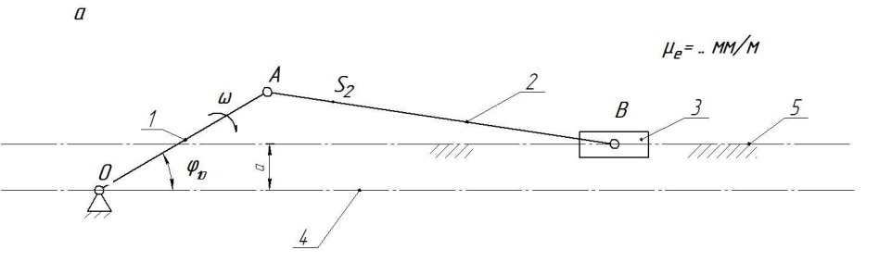

Для имеющегося механизма построить план скоростей в масштабе $μ_{ϑ}$.
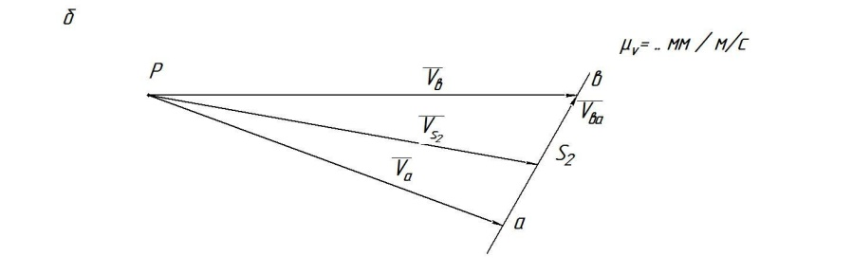

Для имеющегося механизма построить план ускорений в масштабе $μ_{α}$.

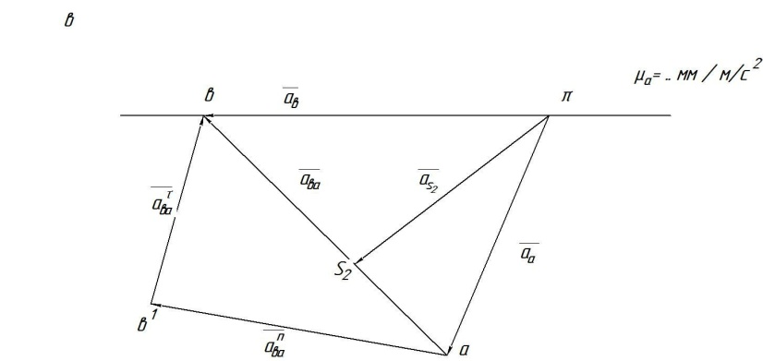

Силовой расчёт кривошипно - ползунных
механизмов
Определение сил, действующих на звенья механизма. Определение реакций в кинематических парах. Определение уравновешивающего момента.
Выделить структурную группу Ассура и показать все силы, действующее на неё, а также момент инерции второго звена. Составить систему уравнений и решить эти уравнения графо-аналитическим методом.
Первое уравнение системы расписать как сумму моментов всех сил
относительно точки В, причём знак момента силы считать положительным, если он направлен против часовой стрелки:
$-R_{21}^{τ}∙l_{ab}-F_{{ин}_{2}}∙a+G_{2}∙b-M_{{ин}_{2}}=0$
Плечом по линии действия силы является кратчайшее расстояние или перпендикуляр.
Моменты от сил, но не вошедшие в уравнение равны нулю, т.к. линии действия этих сил проходят через точку В. Рассчитать силы действующие на механизм
$F_{{ин}_{2}}=-m_{a}∙a_{S_{2}}$ $G_{2}=m_{2}∙g$
Где g – ускорение свободного падения, равное 9,81 .$M_{{ин}_{2}}=-ε_{2}∙I_{s_{2}}$
Где - угловое ускорение второго звена, ;$ε_{2}=\frac{a_{ba}^{τ}}{l_{ab}}$
Где - касательная составляющая ускорения точки В относительно точки А, ;
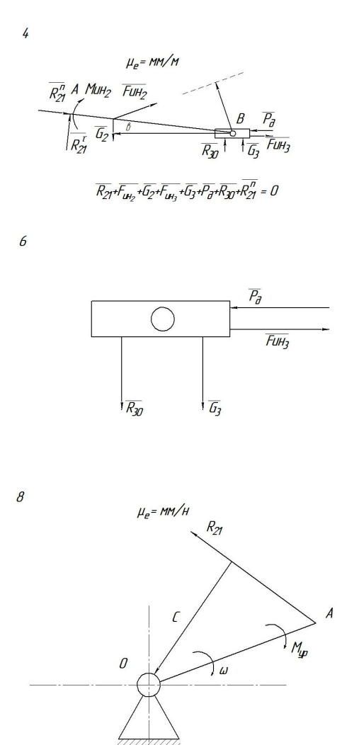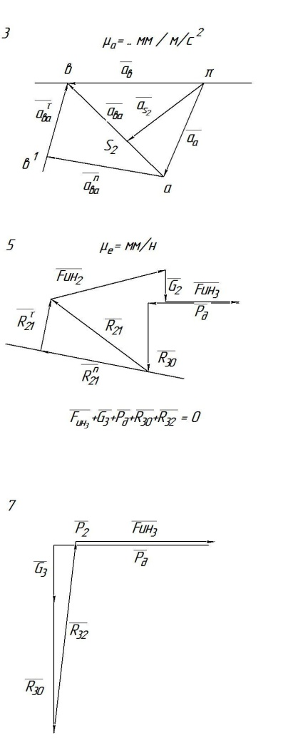
Определение основных параметров коническо–цилиндрического редуктора
Отвинтив болты 1 и 13, снять крышку редуктора и ознакомиться с конструкцией редуктора, пользуясь данным описанием. Подсчитать число зубьев Z₁ шестерни и Z₂ колеса каждой передачи. Вычислить передаточные числа u₁ быстроходной и u₂ тихоходной передач как отношение чисел зубьев колеса и шестерни, а также редуктора в целом и как произведение передаточных чисел ступеней. Штангензубомером измерить высоту зуба h, колеса цилиндрической передачи и вычислить ее нормальный модуль: m = Полученное значение округлить до ближайшего по ГОСТ 9563-60 (СЭВ 310-76).

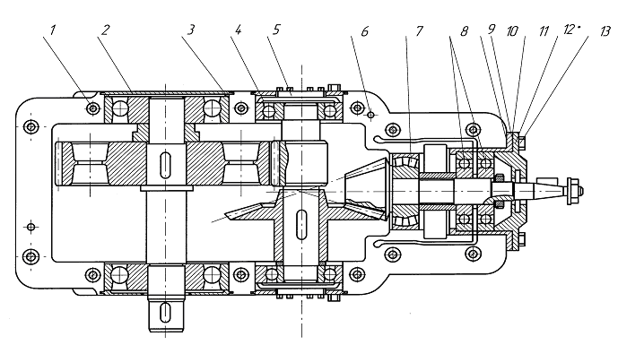

Определение основных параметров червячного редуктора
Отвинтив болты крепления крышек подшипника и болты в плоскости разъема крышки и корпуса, разобрать редуктор и ознакомиться с его конструкцией, пользуясь данным описанием. Подсчитать число заходов червяка Z₁ и число зубьев колеса Z₂. Число заходов червяка определяется в торцевом сечении (в плоскости, перпендикулярной его оси) по числу самостоятельных винтовых нарезок. Вычислить передаточное число передачи:. Определить модуль зацепления. Для этого измерить штангенциркулем размер t между одноименными точками профиля на диаметре вершин червяка d_{a1}, охватив 3...4 шага (рис.3) и вычислить модуль; , где Р - осевой шаг червяка; К - число шагов, охваченных замером.

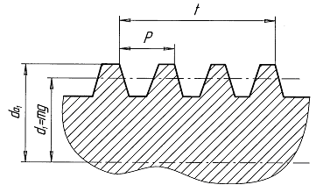

Полученное значение модуля округлить до ближайшего стандартного по ГОСТ 2144-76 (СТ СЭВ 267-76).Ниже приведены значения модулей в наиболее употребительном для червячных передач диапазоне:2,02 2,5 3,15 4,0 5,0 6,3 8,0 10,0
Вычислить коэффициент диаметра червяка: где диаметр вершин червяка измеряется штангенциркулем. Полученное значение q

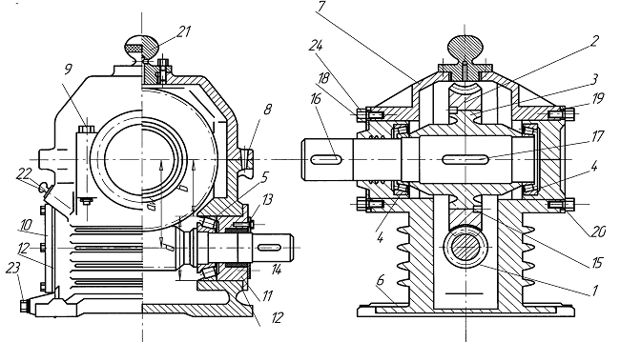

Определение основных параметров цилиндрического редуктора
Схема передачи:
Схему передачи выполнить в соответствии с ГОСТ 2.770-С8 в двух проекциях, в масштабе, по размерам a_{w}, d_{w1}, d_{w2}, b₁, b₂ размеры указать на схеме; прочие известные параметры передачи (номера звеньев, числа зубьев) обозначить по принципам ГОСТ 2.703-68. На рис. 4 показан один вид (проекция) передачи, другой вид совмещен с рис. 1.
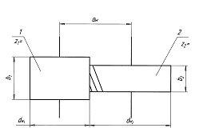
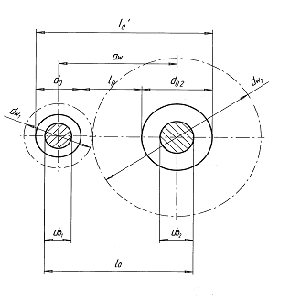

Изучение конструкции подшипников качения

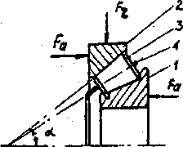
1. Натурный подшипник № 2007113
а) подшипник в сборе:
1 - внутреннее кольцо;
2 - наружное кольцо;
3 - тело качения;
4 - сепаратор.
б) расшифровка подшипника:
2 0 0 7 1 1 3
радиально-упорный
роликоподшипник d =13 х 5 = 65 мм

Особо легкая широкая серия

Изучение напряжений и соотношения сил при затянутом болте
Затянутый болт работает на растяжение и кручение. Под действием силы затяжки F_{зат} в болте, возникают нормальные напряжения где - расчетная площадь сечения болта;
d_{p} - расчетный диаметр; d₂ - средний диаметр резьбы; d₃ - внутренний диаметр резьбы болта. Момент завинчивания, прикладываемый к гайке, является суммой моментов Т_{зав} = Т_{р} + Т_{Т}где Т_{р} - момент в резьбе; Т_{Т} - момент трения в торце гайки.
В большинстве случаев болт скручивается лишь моментом в резьбе, Т_{р} момент в торце гайки Т_{Т} воспринимается опорной деталью, а на болт не передается (рис. 1).
Напряжение кручения в болте ; где, - угол подъема винтовой линии; - приведенный угол трения в резьбе; - угол трения;- угол профиля резьбы; для метрических резьб = 60⁰;
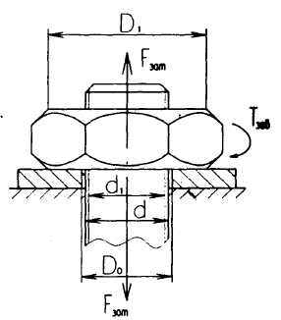
- расчетный момент сопротивления кручению.

Таким образом, болт находится в сложно-сопряженном состоянии и должен рассчитываться по одной из гипотез прочности.
По энергетической теории прочности эквивалентное напряжение
.
Учитывая геометрическое подобие метрических резьб различных диаметров, можно в среднем принять: d₂/d_{p}≈1,12,
угол подъема винтовой линии = 2⁰30’’;
среднее значение коэффициента трения в резьбе f = 0,15.
Подставляя приведенные значения в формулы, для определения и и делая некоторые математические преобразования, получаем . Для расчетов обычно принимаю, т.е.

7 Оценочные средства для проведения промежуточной аттестации
а) Планируемые результаты обучения и оценочные средства для проведения промежуточной аттестации:
Итоговая аттестация имеет цель определить степень достижения запланированных результатов обучения по дисциплине «Прикладная механика» и проводится в форме экзамена на 3 курсе

Структурный элемент  компетенции | Планируемые результаты обучения | Оценочные средства
ОПК - 2 способностью применять соответствующий физико-математический аппарат, методы анализа и моделирования, теоретического и экспериментального исследования при решении профессиональных задач
Знать | принципы работы приборов и устройств  Основные физические теории для решения возникающих физических задач  проблемы создания машин различных типов, приборов и устройств, принципы работы, технические характеристики; | Перечень теоретических вопросов к экзамену:  - Геометрические параметры, кинематические и силовые соотношения во фрикционных передачах  - Назначение, конструкция и материалы валов и осей  - Цилиндрическая фрикционная передача. Устройство, основное геометрические и силовые соотношения  - Критерии работоспособности и расчет валов и осей  - Расчет на прочность цилиндрической фрикционной передачи  - Расчет осей на статическую прочность  - Коническая фрикционная передача. Устройство и основные геометрические соотношения  - Приближенный расчет валов на прочность  - Расчет на прочность конической фрикционной передачи  - Уточненный расчет валов (осей) на усталостную прочность  - Классификация зубчатых передач  - Расчет осей и валов на жесткость  - Основные элементы зубчатой передачи.  - Шпоночные и шлицевые соединения. Назначение и краткая характеристика основных типов, достоинства и недостатки, область применения шпоночных и шлицевых соединений  - Основная теорема зубчатого зацепления. Понятия о линии и полюсе зацепления. Профилирование зубьев  - Расчет на прочность призматических шпоночных соединений  - Виды разрушений зубьев  - Расчет на прочность прямобочных шлицевых (зубчатых) соединений  - Цилиндрические прямозубые передачи. Устройство и основные геометрические соотношения  - Расчет зубьев цилиндрической прямозубой передачи на изгиб  - Соединение деталей с гарантированным натягом  - Штифтовые и профильные соединения  - Расчет цилиндрической прямозубой передачи на контактную прочность  - Назначение, типы, область применения, разновидности конструкций подшипников скольжения и подпятников, применяемые материалы  - Последовательность проектного расчета цилиндрической прямозубой передачи  - Условный расчет подшипников скольжения и подпятников  - Цилиндрические косозубые и шевронные зубчатые передачи. Устройство и основные геометрические и силовые соотношения  - Критерии работоспособности и расчет валов и осей  - Расчет зубьев цилиндрической косозубой и шевронной передач на изгиб  - Работа подшипников скольжения в условиях трения со смазочным материалом и понятие об их расчете  - Расчет цилиндрической косозубой и шевронной передачи на контактную прочность  - Подшипники качения. Классификация и область применения  - Последовательность проектного расчета цилиндрической косозубой передачи  - Сравнительная характеристика подшипников качения и скольжения
Уметь | использовать знания основных физических теорий для решения возникающих физических задач  самостоятельно приобретать физические знания, для понимания принципов работы приборов и устройств  выполнять работы в области научно-технической деятельности, в том числе выходящих за пределы компетентности конкретного направления | Практическое задание для получения экзамена  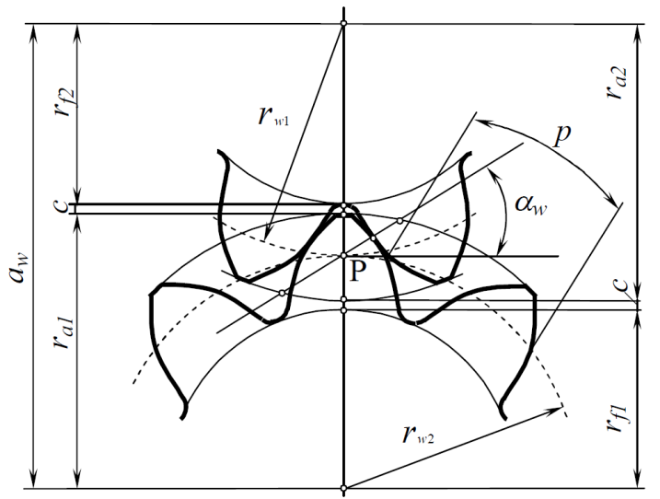  Цилиндрическая зубчатая передача с прямыми зубьями имеет модуль m, число зубьев колес z₁ и z₂. Определить u, d₁ и d₂, a_{w}, d_{a1} и d_{a2}, d_{f1} и d_{f2}.
  Параметры | Значения
  m, мм | 2
  z₁ | 13
  z₂ | 26
Владеть | Основами физических теорий для решения возникающих физических задач  Принципами работы приборов и устройств  знаниями основных физических теорий для решения возникающих физических задач. | Практическое задание для получения экзамена  Цилиндрическая прямозубая зубчатая передача состоит из двух колес внешнего и внутреннего зацепления. По известным aw, u_{общ}, m, u₂ определить передаточные числа ступеней и числа зубьев зубчатых колес. Исходные данные приведены в таблице.
  Параметры | Значения
  a_{w}, мм | 22,5
  uобщ | 4
  m, мм | 1,5
  u₂ | 2
ПК-16 готовностью к участию в выполнении ремонтов оборудования по заданной методике
Знать: | принципы работы приборов и устройств  основные физические теории для решения возникающих физических задач в современной физической картине мира | Перечень теоретических вопросов к экзамену:  - Конические зубчатые передачи. Устройство и основные геометрические и силовые соотношения  - Методика подбора подшипников качения  - Расчет зубьев прямозубой конической передачи на изгиб  - Способы повышения долговечности и надежности подшипниковых узлов  - Расчет конических прямозубых передач на контактную прочность  - Подшипниковые узлы  - Последовательность проектного расчета конической зубчатой  - Смазывание подшипников качения  - Зубчатые передачи с зацеплением Новикова. Устройство, основные геометрические соотношения  - Уплотнения в подшипниковых узлах  - Расчет передачи с зацеплением Новикова на контактную прочность  - Жесткие (глухие) муфты  - Расчет зубьев на излом  - Сцепные муфты  - Планетарные зубчатые передачи. Устройство передачи и расчет на прочность  - Компенсирующие муфты  - Волновые зубчатые передачи. Устройство передачи и расчет на прочность  - Самоуправляемые муфты  - Устройство и назначение передачи винт-гайка, достоинства и недостатки  - Предохранительные муфты  - Расчет передачи винт — гайка на прочность  - Виды резьбовых соединений  - Червячная передача: устройство передачи, материалы, область применения, достоинства и недостатки  - Основные типы резьб, их сравнительная характеристика и область применения.  - Конструкции резьбовых деталей и применяемые материалы.
Уметь: | использовать знания о современной физической картине мира самостоятельно приобретать физические знания, для понимания принципов работы приборов и устройств | Практическое задание для получения экзамена  Червячная передача имеет передаточное отношение u. Определить число заходов червяка z₁ и число зубьев z₂ колеса, которое находится в пределах 32…60.
  Передаточное отношение | Значение
  u | 8
Владеть: | принципами работы приборов и устройств | Практическое задание для получения экзамена  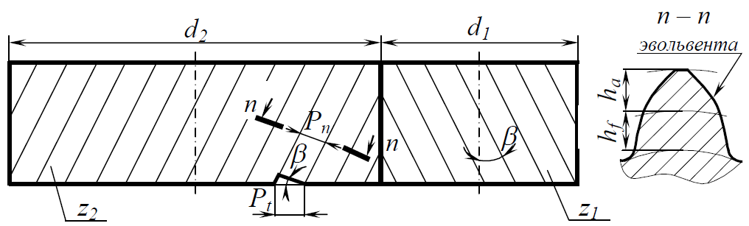  Косозубая зубчатая передача имеет угол наклона зубьев, числа зубьев z₁ и z₂ и нормальный модуль m_{n}. Опре- делить параметры m_{t}, d_{a1} и d_{a2}, d_{f1} и d_{f2}, d₁ и d₂, u, a_{w}, h_{a} и h_{f}.
  Параметры | Значение
  β, град | 8
  z₁ | 18
  z₂ | 36
  m_{n}, мм | 2

б) Порядок проведения промежуточной аттестации, показатели и критерии оценивания:
Промежуточная аттестация по дисциплине «Прикладная механика» включает теоретические вопросы, позволяющие оценить уровень усвоения обучающимися знаний, и практические задания, выявляющие степень сформированности умений и владений, проводится в форме экзамена на 3 курсе:
Экзамен по данной дисциплине проводится в устной форме по экзаменационным билетам, каждый из которых включает 2 теоретических вопроса и одно практическое задание.
Показатели и критерии оценивания экзамена:
– на оценку «отлично» (5 баллов) – обучающийся демонстрирует высокий уровень сформированности компетенций, всестороннее, систематическое и глубокое знание учебного материала, свободно выполняет практические задания, свободно оперирует знаниями, умениями, применяет их в ситуациях повышенной сложности.
– на оценку «хорошо» (4 балла) – обучающийся демонстрирует средний уровень сформированности компетенций: основные знания, умения освоены, но допускаются незначительные ошибки, неточности, затруднения при аналитических операциях, переносе знаний и умений на новые, нестандартные ситуации.
– на оценку «удовлетворительно» (3 балла) – обучающийся демонстрирует пороговый уровень сформированности компетенций: в ходе контрольных мероприятий допускаются ошибки, проявляется отсутствие отдельных знаний, умений, навыков, обучающийся испытывает значительные затруднения при оперировании знаниями и умениями при их переносе на новые ситуации.
– на оценку «неудовлетворительно» (2 балла) – обучающийся демонстрирует знания не более 20% теоретического материала, допускает существенные ошибки, не может показать интеллектуальные навыки решения простых задач.
– на оценку «неудовлетворительно» (1 балл) – обучающийся не может показать знания на уровне воспроизведения и объяснения информации, не может показать интеллектуальные навыки решения простых задач.

8 Учебно-методическое и информационное обеспечение дисциплины
а) Основная литература:
- Куликова, Е. В. Техническая механика и детали машин : учебное пособие / Е. В. Куликова, М. В. Андросенко ; МГТУ. - Магнитогорск : МГТУ, 2017. - 1 электрон. опт. диск (CD-ROM). - Загл. с титул. экрана. - URL: https://magtu.informsystema.ru/uploader/fileUpload?name=2934.pdf&show=dcatalogues/1/1134653/2934.pdf&view=true (дата обращения: 25.09.2020). - Макрообъект. - Текст : электронный. - Сведения доступны также на CD-ROM.
- Варданян Г. С. Прикладная механика: применение методов теории подобия и анализа размерностей к моделированию задач механики деформируемого твердого тела [Электронный ресурс] : учебное пособие / Варданян Г. С. - М.: НИЦ ИНФРА-М, 2016. - 168 с.: 60x90 1/16. - (Высшее образование) (Обложка). - Режим доступа: http://znanium.com/bookread2.php?book=533262. - Загл. с экрана. - ISBN 978-5-16-011532-0.

б) Дополнительная литература:

- Куликова, Е. В. Кинематический анализ механизмов и машин : учебное пособие / Е. В. Куликова, В. И. Кадошников, М. В. Андросенко ; МГТУ. - Магнитогорск : МГТУ, 2016. - 1 электрон. опт. диск (CD-ROM). - Загл. с титул. экрана. - URL: https://magtu.informsystema.ru/uploader/fileUpload?name=2539.pdf&show=dcatalogues/1/1130341/2539.pdf&view=true (дата обращения: 25.09.2020). - Макрообъект. - Текст : электронный. - Сведения доступны также на CD-ROM.
- Гоголина И. В. Прикладная механика [Электронный ресурс] : учебное пособие / И. В. Гоголина, Р. Ю. Романенко, М. С. Сорочкин. — Электрон. дан. — Кемерово : КемГУ, 2015. — 200 с. — Режим доступа: https://e.lanbook.com/book/72021. — Загл. с экрана.
- Прикладная механика : учеб. пособие / В.Т. Батиенков, В.А. Волосухин, С.И. Евтушенко [и др.]. — Москва : РИОР : ИНФРА-М, 2019. — 2-е изд., доп. и перераб. — 339 с. + Доп. материалы [Электронный ресурс; Режим доступа http://new.znanium.com]. — (Высшее образование). — https://doi.org/10.12737/24838. - ISBN 978-5-369-01660-2. - Текст : электронный. - URL: https://znanium.com/catalog/product/1021436 (дата обращения: 26.10.2020). – Режим доступа: по подписке.
- Прикладная механика: в 2 ч. Часть 1. Основы расчета, проектирования и моделирования механизмов : учебник / А. Н. Соболев, А. Я. Некрасов, А. Г. Схиртладзе, Ю. И. Бровкина. — Москва : КУРС : ИНФРА-М, 2020. — 224 с. - ISBN 978-5-906818-58-4. - Текст : электронный. - URL: https://znanium.com/catalog/product/1001173 (дата обращения: 26.10.2020). – Режим доступа: по подписке.

в) Методические указания:

- Учебно-методическое пособие для выполнения курсового проекта по дисциплине "Детали машин" : учебное пособие / [А. К. Белан, М. В. Харченко, Р. Р. Дема и др.] ; МГТУ. - Магнитогорск : МГТУ, 2017. - 1 электрон. опт. диск (CD-ROM). - Загл. с титул.экрана.-URL: https://magtu.informsystema.ru/uploader/fileUpload?name=2808.pdf&show=dcatalogues/1/1133007/2808.pdf&view=true (дата обращения: 04.10.2019). - Макрообъект. - Текст : электронный. - Сведения доступны также на CD-ROM.
- Белевский, Л. С. Детали машин и основы конструирования : учебное пособие / Л. С. Белевский, В. И. Кадошников. - Магнитогорск : МГТУ, 2014. - 1 электрон. опт. диск(CD-ROM).-Загл.ститул.экрана.-URL: https://magtu.informsystema.ru/uploader/fileUpload?name=966.pdf&show=dcatalogues/1/1119041/966.pdf&view=true (дата обращения: 04.10.2019). - Макрообъект. - Текст : электронный. - Сведения доступны также на CD-ROM. http://192.168.20.6/marcweb2/ShowMarc.asp?docid=178149
- Детали машин. Курсовое проектирование : учебное пособие / А. К. Белан, М. В. Харченко, О. А. Белан, Р. Р. Дема ; МГТУ. - Магнитогорск : [МГТУ], 2017. - 95 с. : ил., табл., схемы, граф., номогр., черт., эскизы. - URL: https://magtu.informsystema.ru/uploader/fileUpload?name=3464.pdf&show=dcatalogues/1/1514270/3464.pdf&view=true - Макрообъект. - Текст : электронный. - Имеется печатный аналог.
- Белан, А. К. Проектирование и расчет оборудования прокатного стана : учебное пособие / А. К. Белан, О. А. Белан ; МГТУ. - Магнитогорск, 2014. - 135 с. : ил., граф., схемы. - URL: https://magtu.informsystema.ru/uploader/fileUpload?name=774.pdf&show=dcatalogues/1/1115110/774.pdf&view=true - Макрообъект. - Текст : электронный. - Имеется печатный аналог.
- Белан, А. К. Проектирование привода технологических машин : учебное пособие [для вузов] / А. К. Белан, М. В. Харченко, О. А. Белан ; МГТУ. - Магнитогорск : МГТУ, 2019. - 1 электрон. опт. диск (CD-ROM). - Загл. с титул. экрана. - URL: https://magtu.informsystema.ru/uploader/fileUpload?name=3789.pdf&show=dcatalogues/1/1529940/3789.pdf&view=true - Макрообъект. - Текст : электронный. - Сведения доступны также на CD-ROM.

г) Програмное обеспечение и Интернет-ресурсы

Перечень программного обеспечения:
Наименование ПО | № договора | Срок действия лицензии
MS Windows 7 | Д-1227 от 08.10.2018  Д-757-17 от 27.06.2017 | 11.10.2021  27.07.2018
MS Office 2007 | № 135 от 17.09.2007 | бессрочно
FAR Manager | свободно распространяемое | бессрочно
7Zip | свободно распространяемое | бессрочно
Linux Calculate | свободно распространяемое ПО | бессрочно
Calculate Linux Desktop Xfce | свободно распространяемое ПО | бессрочно

Список Интернет-ресурсов, доступ к которым при регистрации обеспечен с любого компьютера:
- Федеральный институт промышленной собственности : сайт РОСПАТЕНТА / ФИПС. – Москва : ФИПС, 2009 – . – URL: http://www1.fips.ru/ (дата обращения: 18.09.2020). – Режим доступа: свободный. – Текст: электронный.
- Российский индекс научного цитирования (РИНЦ) : национальная библиографическая база данных научного цитирования. – Текст: электронный // eLIBRARY.RU : научная электронная библиотека : сайт. – Москва, 2000 – . – URL: https://elibrary.ru/project_risc.asp (дата обращения: 18.09.2020). – Режим доступа: для зарегистрир. пользователей.
- Академия Google (Google Scholar) : поисковая система : сайт. – URL: https://scholar.google.ru/ (дата обращения: 18.09.2020). – Режим доступа: для зарегистрир. пользователей. – Текст: электронный.
- Единое окно доступа к информационным ресурсам : электронная библиотека : сайт / ФГАУ ГНИИ ИТТ "ИНФОРМИКА". – Москва, 2005. – . –URL: http://window.edu.ru/ (дата обращения: 18.09.2020). – Режим доступа: свободный. – Текст: электронный.
- East View Information Services : Электронная база периодических изданий / ООО «ИВИС. – URL: https://dlib.eastview.com/ (дата обращения: 18.09.2020). – Режим доступа: по подписке. – Текст: электронный.
- Российская Государственная библиотека. Каталоги : сайт / Российская государственная библиотека. – Москва : РГБ, 2003 – . URL: https://www.rsl.ru/ru/4readers/catalogues/ (дата обращения: 18.09.2020). – Режим доступа: свободный. – Текст: электронный.
- Электронная библиотека МГТУ им. Г. И. Носова. – URL: http://magtu.ru:8085/marcweb2/Default.asp (дата обращения: 18.09.2020). – Режим доступа: для зарегистрир. пользователей (вход с внешней сети по логину и паролю). – Текст: электронный.
- Экономика. Социология. Менеджмент : Федеральный образовательный портал : сайт. – URL: http://ecsocman.hse.ru/ (дата обращения: 18.09.2020). – Режим доступа: свободный. – Текст: электронный.
- Университетская информационная система РОССИЯ : научная электронная библиотека : сайт / НИВЦ ; Экономический факультет МГУ. – Москва : НИВЦ, 1997 – . – URL: https://uisrussia.msu.ru (дата обращения: 18.09.2020). – Режим доступа: свободный. – Текст: электронный.
- Web of science : Международная наукометрическая реферативная и полнотекстовая база данных научных изданий : сайт. – URL: http://webofscience.com (дата обращения: 18.09.2020). – Режим доступа: для зарегистрир. пользователей (вход по IP-адресам вуза). – Текст: электронный.
- Scopus : Международная реферативная и полнотекстовая справочная база данных научных изданий : сайт. – URL: http://scopus.com (дата обращения: 18.09.2020). – Режим доступа: для зарегистрир. пользователей (вход по IP-адресам вуза). – Текст: электронный.
- Springer Journals : Международная база полнотекстовых журналов : сайт. – URL: http://link.springer.com/ (дата обращения: 18.09.2020). – Режим доступа: для зарегистрир. пользователей (вход по IP-адресам вуза). – Текст: электронный.
- Springer Protocols : Международная коллекция научных протоколов по различным отраслям знаний : сайт. – URL: http://www.springerprotocols.com/ (дата обращения: 18.09.2020). – Режим доступа: для зарегистрир. пользователей (вход по IP-адресам вуза). – Текст: электронный.
- SpringerMaterials : Международная база научных материалов в области физических наук и инжиниринга : сайт. – URL: http://materials.springer.com/ (дата обращения: 18.09.2020). – Режим доступа: для зарегистрир. пользователей (вход по IP-адресам вуза). – Текст: электронный.
- Springer Reference : Международная база справочных изданий по всем отраслям знаний: сайт. – URL: http://www.springer.com/references (дата обращения: 18.09.2020). – Режим доступа: для зарегистрир. пользователей (вход по IP-адресам вуза). – Текст: электронный.
- zbMATH : Международная реферативная база данных по чистой и прикладной математике : сайт. – URL: http://zbmath.org/ (дата обращения: 18.09.2020). – Режим доступа: для зарегистрир. пользователей (вход по IP-адресам вуза). – Текст: электронный.
- Springer Nature : Международная реферативная и полнотекстовая справочная база данных научных изданий : сайт. – URL: https://www.nature.com/siteindex (дата обращения: 18.09.2020). – Режим доступа: для зарегистрир. пользователей. – Текст: электронный.
- Архив научных журналов : сайт / Национальный электронно-информационный концорциум. – Москва : НЭИКОН, 2013 – . – URL: https://archive.neicon.ru/xmlui/ (дата обращения: 18.09.2020). – Режим доступа: для зарегистрир. пользователей (вход по IP-адресам вуза). – Текст: электронный.
- eLIBRARY.RU : научная электронная библиотека : сайт. – Москва, 2000 – . – URL: https://elibrary.ru (дата обращения: 09.01.2018). – Режим доступа: для зарегистрир. пользователей. – Текст: электронный.

9 Материально-техническое обеспечение дисциплины
Материально-техническое обеспечение дисциплины включает:
Тип и название аудитории | Оснащение аудитории
Учебные аудитории для проведения занятий лекционного типа | Мультимедийные средства хранения, передачи и представления информации
Учебные аудитории для проведения практических занятий, групповых и индивидуальных консультаций, текущего контроля и промежуточной аттестации | Доска, мультимедийный проектор, экран.
Помещения для самостоятельной работы обучающихся | Персональные компьютеры с пакетом MS Office, выходом в Интернет и с доступом в электронную информационно-образовательную среду университета
Помещение для хранения и профилактического обслуживания учебного оборудования | Стеллажи для хранения учебно-методических пособий и учебно-методической документации

